温馨提示：
此套题为Word版，请按住Ctrl,滑动鼠标滚轴，调节合适的观看比例，答案解析附后。关闭Word文档返回原板块。
知识点8 遗传物质——DNA
1.(2014·福建高考·T5)STR是DNA分子上以2～6个核苷酸为单元重复排列而成的片段,单元的重复次数在不同个体间存在差异。现已筛选出一系列不同位点的STR用作亲子鉴定,如7号染色体有一个STR位点以“GATA”为单元,重复7～14次;X染色体有一个STR位点以“ATAG”为单元,重复11～15次。某女性7号染色体和X染色体DNA的上述STR位点如图所示。下列叙述错误的是 ( )
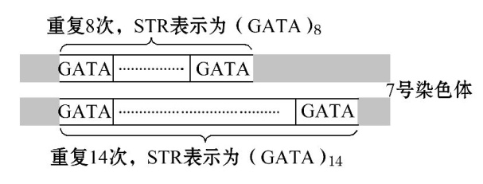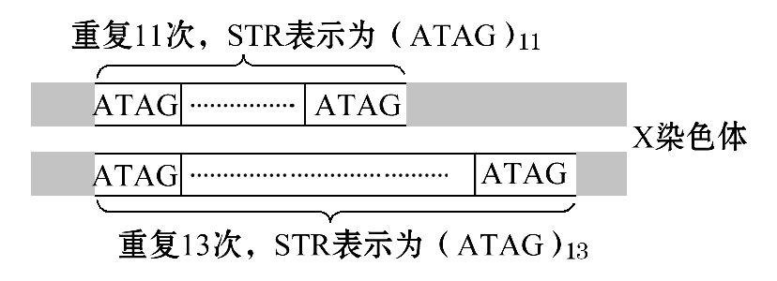
A.筛选出用于亲子鉴定的STR应具有不易发生变异的特点
B.为保证亲子鉴定的准确率,应选择足够数量不同位点的STR进行检测
C.有丝分裂时,图中(GATA)₈和(GATA)₁₄分别分配到两个子细胞
D.该女性的儿子X染色体含有图中(ATAG)₁₃的概率是1/2
【解题指南】(1)隐含信息:“该女性的儿子X染色体”说明该女性减数分裂形成卵细胞将X染色体传给儿子。
(2)关键知识:“STR”为DNA片段,具有稳定性和变异性;“STR”位于染色体上,随染色体行为的变化而变化。
【解析】选C。本题以STR为背景材料,主要考查DNA的遗传和变异特点及有丝分裂和减数分裂过程中染色体的行为变化。作为亲子鉴定的标志,应能在前后代之间保持稳定性,所以筛选出用于亲子鉴定的STR应具有不易发生变异的特点,A项正确;不易变异不等于不变异,为了减少由于变异等产生的误差,应选择足够数量不同位点的STR进行检测,B项正确;图中(GATA)₈和(GATA)₁₄均位于7号这对同源染色体上,有丝分裂时二者不分离,要进入一个子细胞中去,C项错误;在进行减数分裂形成卵细胞时,同源染色体彼此分开,即该女性的两条X染色体彼此分开,分别进入两个子细胞中去,故形成含有图中(ATAG)₁₃X染色体的卵细胞的概率是1/2,D项正确。
2.(2014·山东高考·T5)某研究小组测定了多个不同双链DNA分子的碱基组成,根据测定结果绘制了DNA分子的一条单链与其互补链、一条单链与其所在DNA分子中碱基数目比值的关系图,下列正确的是 ( )
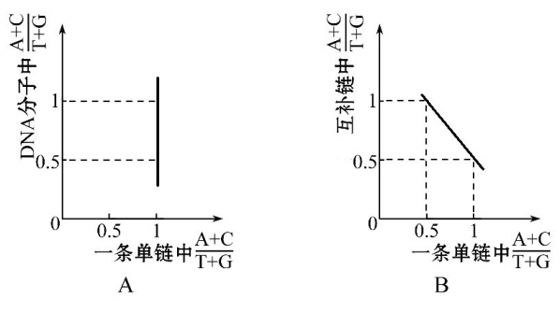
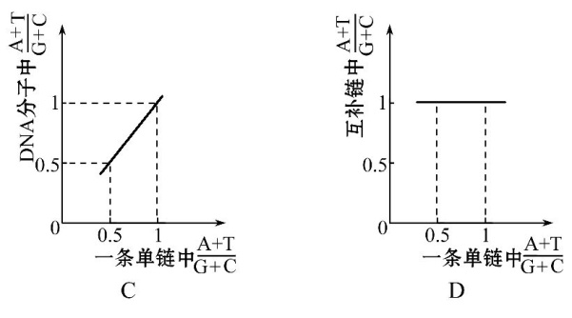

【解题指南】(1)图示信息:DNA分子的一条单链中碱基比例与DNA分子、其互补链中的碱基比例关系。
(2)思维流程:DNA分子的碱基互补配对原则→一个DNA分子中A=T,C=G→计算两条链的互补碱基之和的比值与非互补碱基之和的比值→曲线的横纵坐标一一对应。
【解析】选C。本题主要考查对DNA分子碱基互补配对原则的理解。
双链DNA分子中,(A+C)/(T+G)一定等于1,故A项错误;当一条链中存在(A₁+C₁)/(T₁+G₁)=1时,其互补链中存在(A₂+C₂)/(T₂+G₂)=(T₁+G₁)/(A₁+C₁)=1,B项错误;在DNA分子中,存在(A₁+T₁)/(G₁+C₁)=(A₂+T₂)/(G₂+C₂)=(A+T)/(G+C),故C项正确、D项错误。
3.(2014·江苏高考·T4)下列叙述与生物学史实相符的是 ( )
A.孟德尔用山柳菊为实验材料,验证了基因的分离及自由组合规律
B.范·海尔蒙特基于柳枝扦插实验,认为植物生长的养料来自土壤、水和空气
C.富兰克林和威尔金斯对DNA双螺旋结构模型的建立也作出了巨大的贡献
D.赫尔希和蔡斯用³⁵S和³²P分别标记T₂噬菌体的蛋白质和DNA,证明了DNA的半保留复制
【解题指南】关键知识:光合作用的发现过程的经典实验、孟德尔提出遗传两大规律的过程、DNA双螺旋结构模型的建立历程、DNA是遗传物质的经典实验。
【解析】选C。本题考查生物史上的经典实验。孟德尔以豌豆作为实验材料,总结出了基因的分离和自由组合规律,故A选项错误。范·海尔蒙特基于柳枝扦插实验,认为植物生长的养料来自水,故B选项错误。富兰克林和威尔金斯提供了DNA的X射线衍射图谱,对DNA双螺旋结构模型的建立作出了巨大贡献,故C选项正确。赫尔希和蔡斯用³⁵S和³²P分别标记T₂噬菌体的蛋白质和DNA,证明了DNA是遗传物质,D选项错误。
关闭Word文档返回原板块

